**Консультация «Дети с повышенной активностью»**

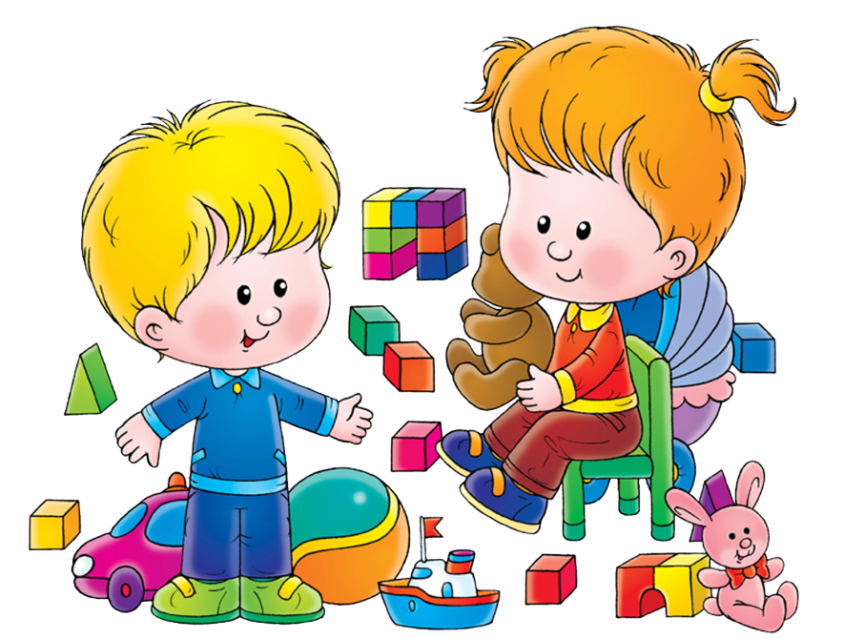

Дети с повышенной активностью – дети, страдающие чрезмерной двигательной подвижностью – гиперактивные дети.

Признаки гиперактивности встречаются в разной мере у всех детей. Кто из родителей не сталкивался с поведением своего малыша, при котором появляется избыточная подвижность, непослушность, крики, неконтролируемое поведение, невнимательность, болезненное упрямство, вспышки импульсивной агрессии? При этом ребенок может быть неуверен в себе, боязлив и закомплексован.

Развивающуюсягиперактивность у детей можно заподозрить, если развивается:

• плохой ночной сон – длительное и беспокойное засыпание, вскрикивания и движения в кровати, разговоры, частые просыпания, плач, недосыпание;

• днем повышенная суетливость, неусидчивость, неспособность доводить до конца начатое дело, излишнее беспокойство;

• неустойчивость (лабильность) эмоциональной сферы, вспышки импульсивности;

• игнорирование просьб родителей, неадекватное поведение;

• болезненная забывчивость, невнимательность, отсутствие сосредоточения на деятельности, склонность к разбрасыванию вещей.

***Советы родителям гиперактивных детей.***

В домашних условиях надо помнить главное: дети часто зеркально отражают модель поведения взрослых. Поэтому, если у малыша имеется синдром гиперактивности, в доме должны преобладать спокойная и дружественная атмосфера. Не следует громко кричать и выяснять на повышенных тонах между собой отношения.

Ребенку надо уделять достаточно внимания. Гулять с ним много на свежем воздухе, особенно полезны лес, сбор грибов, рыбалка, семейные туристические походы. Не следует посещать шумные мероприятия, которые будут перевозбуждать болезненную психику. Необходимо правильно формировать фон жизни. Дома должна звучать успокаивающая музыка, не должен кричать телевизор. Не следует устраивать шумные праздники, особенно сопровождающиеся распитием алкоголя.

Важно: в случае перевозбужденного состояния не следует кричать на страдающих детей, бить их. Как же успокоить ребенка? Следует найти слова утешения, обнять его, пожалеть, выслушать молча, увести в другое место. Каждый родитель должен найти индивидуальный подход. Лучше отца и матери никто не справится с этой задачей.

*Игры гиперактивных детей дошкольного возраста должны отталкиваться от двух важных идей:*

Первая – игровое время должно служить нормальной эмоциональной и физической разрядкой. Для этого ребенку необходимо достаточное игровое пространство. Игра должна ненавязчиво направляться в конструктивное русло.

Вторая идея предусматривает создание спокойной фазы, во время которой необходимо провести переосмысление игровой деятельности, затем после короткой паузы продолжить ее. Важно, перед окончанием воспользоваться моментом физической усталости и попытаться переключить малыша на конструктивную деятельность, но без тени принуждения.

Детям более старшего возраста очень полезно занятие спортом. Необходимо правильно определить, каким именно. Одним больше подойдут игровые виды, другим индивидуальные. В обоих случаях должна решаться проблема использования переизбыточного возбуждения, направление его в конструктивное русло и обучение навыкам спортивной дисциплины.